**22. A feladat a rendszerváltás utáni Magyarországra vonatkozik.** (hosszú)

**Mutassa be a források és ismeretei alapján a rendszerváltás jellemző gazdasági**

**következményeit, vázolja a gazdasági átalakulás hátterét, főbb következményeit!**

*Használja a középiskolai történelmi atlaszt!*

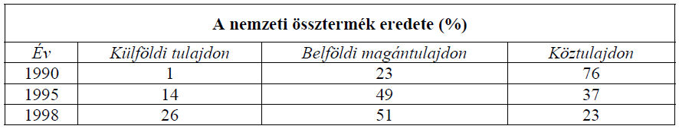

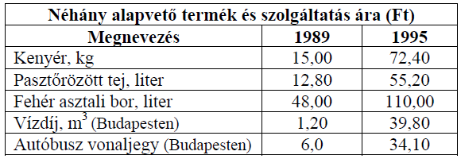

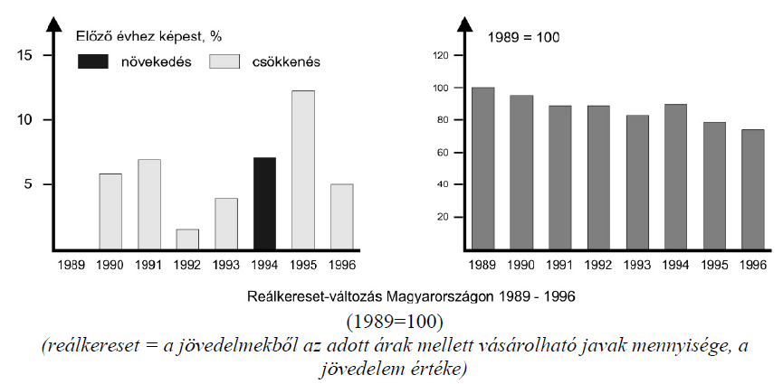

„A KGST összeomlása, majd 1991-es megszűnése nagyarányú piacvesztést

eredményezett. Ez nemcsak az addigi exportőröket, hanem azok beszállítóit is tönkre

tette. […] Az 1970-es években a magyar export-import forgalom több mint 35

százaléka bonyolódott a Szovjetunióval. […] 1989-től ez rohamosan csökkent, s

néhány év alatt 10 százalék alá csökkent. […] Az ország legfontosabb

külkereskedelmi partnerévé […] az egyesült Németország vált. Az ezredforduló

idején ide irányult kivitelünk közel 40 százaléka, míg behozatalunk 30 százalékát

biztosították német vállalatok.” *(Romsics Ignác, történész)*

